
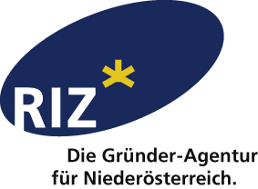

PRESSE-INFORMATION

29. Dezember 2017

Niederösterreichische Coworking-Spaces, Einzel- oder Gemeinschafts-büros auf einen Klick!
Auf www.coworking-noe.at bietet das RIZ, Niederösterreichs Gründeragentur, ab sofort allen AnbieterInnen von Kleinbüros und Coworking-Spaces sowie jenen, die einfach nur einen Schreibtisch in ihrem eigenen Büro vermieten wollen, eine Plattform für ihre Ange-bote und damit allen GründerInnen sowie etablierten EPU und KleinunternehmerInnen ein Portal für ihre Büro-Suche!
„Viele Gründerinnen und Gründer aber auch etablierte Unternehmerinnen und Unterneh-mer in Niederösterreich sind kurz- oder längerfristig auf der Suche nach einem geeigneten Platz zum Arbeiten – manchmal brauchen sie nur einen Schreibtisch, manchmal ein eigenes Büro. Wir haben in Niederösterreich etliche Anbieter im Bereich Coworking und Kleinbüros und auch solche, die eben einen Schreibtisch in ihrem eigenen Büro an jemanden vermieten möchten. Für alle, die suchen und alle, die gefunden werden wollen, startet das RIZ mit
1. Jänner 2018 mit einer eigenen Plattform: www.coworking-noe.at“, freut sich Wirtschafts-landesrätin Petra Bohuslav über die Einführung des neuen Portals für Coworking-Spaces, Einzel- und Gemeinschaftsbüros in Niederösterreich.
Die Plattform www.coworking-noe.at verfolgt drei Ziele:
a) Niederösterreichische AnbieterInnen von Coworking-Spaces, Office- Centers und sogenan-nte Büropartner (UnternehmerInnen, die in ihrem eigenen Büro einen Schreibtisch oder Bürofläche zur Verfügung stellen) können sich auf der Plattform eintragen und ihre Daten aktuell halten.
b) Ein-Personen-UnternehmerInnen und KleinunternehmerInnen finden bei ihrer Suche nach
geeigneten Büro-Räumlichkeiten auf einen Blick und Klick ein vielfältiges Angebot mit allen relevanten Parametern: Entfernung zum Wohnort, Infrastruktur, Services und weitere Infos.
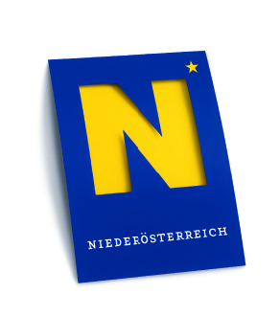
c) Die gesammelten Angebote bieten neben Büro-Infrastruktur auch die Möglichkeit zu Kommunikation, Kooperation und gegenseitiger Inspiration: Eine angenehme Atmosphäre, wo Arbeiten Spaß macht.
Die Plattform www.coworking-noe.at wird vom RIZ, Niederösterreichs Gründeragentur, betrieben. Das RIZ wurde mit einigen Angeboten im Raum Wiener Neustadt bereits vor 30 Jahren gegründet, seit einem Jahrzehnt bietet das RIZ kostenlos und flächendeckend betriebswirtschaftliche Beratung und Seminare in ganz Niederösterreich: Von Businessplan bis Vertrieb, von (Online) Marketing bis zu Finanzierung. Der RIZ GENIUS Ideen- und Gründerpreis sucht und prämiert jährlich die innovativsten Geschäftsideen, ein eigenes
RIZ Mentoring-Programm unterstützt durch „Lernen von den Erfolgreichen“ und in den
6 RIZ Gründerzentren finden UnternehmerInnen individuelle Büro- und Mietflächen.

